# BIẾN

### Biến là gì???

Biến là một khái niệm trừu tượng nhưng vô cùng quan trọng trong lập trình

Biến là nơi để lưu trữ những giá trị tạm thời

Mỗi lần ta khai báo một biến, chương trình sẽ sử dụng một ít vùng nhớ trong RAM

Mỗi một biến sẽ mang một loại kiểu dữ liệu riêng

Có rất nhiều kiểu dữ liệu

### Khai báo biến trong Python

Khai báo biến trong python rất đơn giản theo cách sau:

tên biến = giá trị biến

Ví dụ:

a = 2

hoặc:

thaydiendeptraithe = "HAHA"

Kiểu dữ liệu của mỗi biến, sẽ tự được định dạng khi khai báo

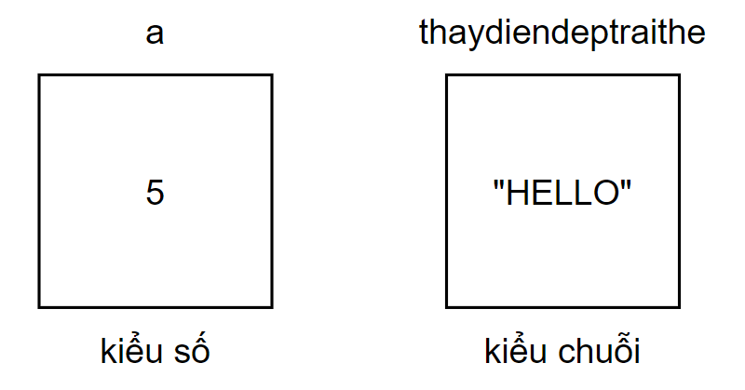

##### Nguyên tắc đặt tên biến:

1. Không bắt đầu từ số
2. Biến trong python CÓ phân biệt chữ hoa và thường
3. Không dùng ký tự đặc biệt
4. Tên biến trong được trùng với những keyword có sẵn (if, else,...)

#### Một số kiểu dữ liệu trong python:

* Kiểu Number
* Kiểu String
* Kiểu Boolean
* Kiểu Tuple
* Kiểu List
* Kiểu Dictionary

### Kiểu số (Number)

Khai báo kiểu số:

a = 5 (Kiểu số nguyên)

a = 5.4 (Kiểu số thực)

Thực hiện một phép tính với kiểu số:

In [1]:

*## số nguyên: interger ~~> int*

*## số thực: float*

a **=** 5

b **=** 5.0

c **=** a **+** b

print(c)

10.0

### Kiểu chuỗi (String)

Kiểu chuỗi là kiểu dùng để lưu trữ các ký tự (các chữ cái, con số, ký tư đặc biệt,...)

Khai báo kiểu chuỗi:

a = "Hello mọi người"

Thực hiện phép tính cộng với kiểu chuỗi:

In [10]:

a **=** "Hello mọi người "

b **=** "xin chào"

c **=** a **+** b

print(c)

Hello mọi người xin chào

### Kiểu boolean

Kiểu boolean là kiểu chỉ lưu trữ 2 trạng thái True (đúng) và False (sai)

Khai báo kiểu boolean:

a = True

### Chuyển đổi kiểu dữ liệu

Để chuyển đổi một kiểu dữ liệu này sang một kiểu dữ liệu khác, ta chỉ cần dùng lệnh:

<kiểu dữ liệu>(<giá trị cần đổi>)

* Kiểu dữ liệu số nguyên: int
* Kiểu dữ liệu số thực: float
* Kiểu dữ liệu String: str
* Kiểu dữ liệu list: list
* Kiểu dữ liệu dictionay: dict

Ví dụ:

a = 2 b = str(a)

Lúc này, biến a là kiểu số, b là kiểu chuỗi có giá trị là "2"

Hãy thử chuyển từ kiểu chuỗi sang kiểu số

#### Chuyển đổi không thành công:

In [11]:

a **=** 2

b **=** str(a)

*### sau khi thực hiện lệnh này thì b là kiểu chuỗi còn a là kiểu số nguyên*

print(a)

print(b)

2

2

In [13]:

a **=** 2

b **=** str(a)

c **=** a**/**4

d **=** b**/**4

print(c)

print(d)

**---------------------------------------------------------------------------**

**TypeError** Traceback (most recent call last)

Cell **In [13], line 5**

2 b = str(a)

4 c = a/4

**----> 5** d = b/4

6 print(c)

7 print(d)

**TypeError**: unsupported operand type(s) for /: 'str' and 'int'

In [14]:

a **=** 2

b **=** str(a)

c **=** a **+** 4

d **=** b **+** 4

print(c)

print(d)

**---------------------------------------------------------------------------**

**TypeError** Traceback (most recent call last)

Cell **In [14], line 5**

2 b = str(a)

4 c = a + 4

**----> 5** d = b + 4

6 print(c)

7 print(d)

**TypeError**: can only concatenate str (not "int") to str

In [15]:

a **=** 2

b **=** str(a)

c **=** a **+** 4

d **=** b **+** "4"

print(c)

print(d)

6

24

In [17]:

a **=** 12948.54254

b **=** str(a)

print(a)

print(b)

*## kiểu số chuyển sang kiểu chuỗi thì luôn thành công*

12948.54254

12948.54254

In [18]:

a **=** "7"

b **=** int(a)

*### a là kiểu chuỗi, b là kiểu số nguyên*

print(a)

print(b)

7

7

In [19]:

a **=** "7b"

b **=** int(a)

*### không thể chuyển từ kiểu chuỗi sang kiểu số*

**---------------------------------------------------------------------------**

**ValueError** Traceback (most recent call last)

Cell **In [19], line 2**

1 a = "7b"

**----> 2** b = int(a)

**ValueError**: invalid literal for int() with base 10: '7b'

In [20]:

a **=** "7.2"

b **=** int(a)

print(a)

print(b)

**---------------------------------------------------------------------------**

**ValueError** Traceback (most recent call last)

Cell **In [20], line 2**

1 a = "7.2"

**----> 2** b = int(a)

4 print(a)

5 print(b)

**ValueError**: invalid literal for int() with base 10: '7.2'

In [21]:

a **=** "7.0"

b **=** int(a)

**---------------------------------------------------------------------------**

**ValueError** Traceback (most recent call last)

Cell **In [21], line 2**

1 a = "7.0"

**----> 2** b = int(a)

**ValueError**: invalid literal for int() with base 10: '7.0'

In [22]:

a **=** "7.2"

b **=** float(a)

print(a)

print(b)

7.2

7.2

In [23]:

a **=** "7"

b **=** float(a)

print(a)

print(b)

7

7.0

In [24]:

a **=** "7.2"

b **=** float(a)

c **=** int(b)

print(a)

print(b)

print(c)

7.2

7.2

7

In [25]:

a **=** "7.9"

b **=** float(a)

c **=** int(b)

print(a)

print(b)

print(c)

7.9

7.9

7

In [26]:

a **=** "7.9"

b **=** float(a)

c **=** round(b)

print(a)

print(b)

print(c)

7.9

7.9

8

In [29]:

a **=** 10 *## a đang là kiểu số nguyên*

a **=** "abc" *## a sẽ chuyển sang kiểu chuỗi*

print(a)

abc

In [30]:

a **=** "10"

a **=** int(a)

b **=** a **+** 15

print(b)

25

In [31]:

a **=** "10"

print(type(a))

<class 'str'>

In [32]:

a **=** 10

print(type(a))

<class 'int'>

In [33]:

a **=** 10.5

print(type(a))

<class 'float'>

In [38]:

*### nhấn tổ hợp phím Ctrl + / để comment 1 hoặc nhiều dòng lệnh*

a **=** "7.9"

b **=** float(a)

c **=** round(b)

*# print(a)*

*# print(b)*

*# print(c)*

In [45]:

a **=** 12000000

b **=** 0.1**\***a

c **=** f"{a:,}"**.**replace(",",".") **+** " đ"

print(c)

12.000.000 đ

#### Chuyển đổi thành công:

In [ ]:

# TOÁN TỬ

Trong lập trình một toán tử là một ký tự được sử dụng để thực hiện một phép toán số hoặc logic

Python hỗ trợ nhiều loại toán tử khác nhau

#### Các các tử phổ biến

* Toán tử số học
* Toán tử so sánh
* Toán tử gán giá trị (cho biến)
* Toán tử logic

### Toán tử số học

Python hỗ trợ tất cả các toán tử số học phổ biến dùng để thực hiện cộng, trừ, nhân, chia, luỹ thừa và tính phần dư

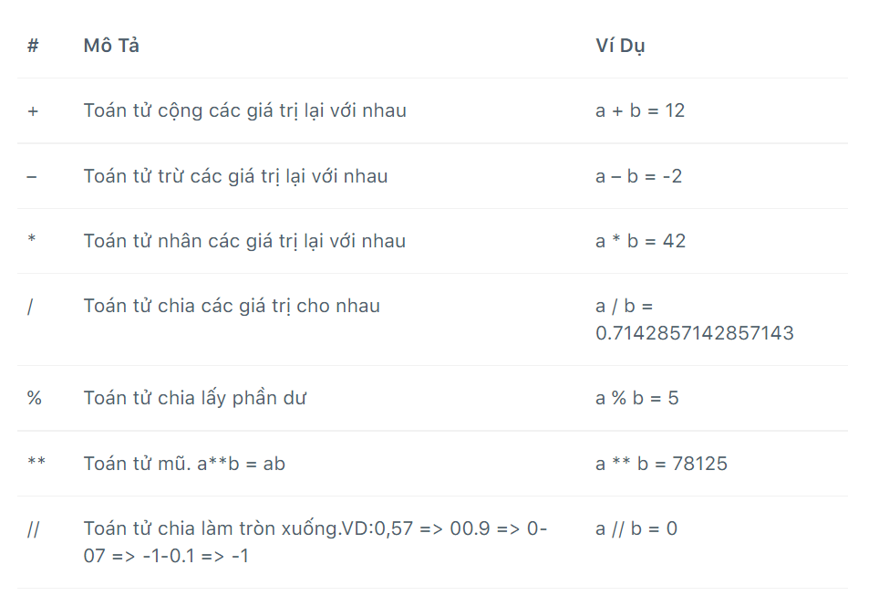

Thực hiện một phép chia lấy phần dư:

In [48]:

a **=** 10

b **=** a **%** 7

print(b)

3

In [49]:

a **=** 17

b **=** a **%** 15

print(b)

2

In [ ]:

*# a = ???*

*# b = ???*

*### thầy không biết a và b bằng bao nhiêu nhưng thầy biết a chia hết cho b*

*### thì a % b bằng bao nhiêu?*

In [ ]:

*### nếu a % b == 0 thì a chia hết cho b*

*### nếu a % b != 0 thì a không chia hết cho b*

Thực hiện một phép tính bất kỳ rồi lưu vào biến:

In [50]:

a **=** 2**\*\***3

print(a)

8

In [51]:

a **=** 17

b **=** a **//** 15

print(b)

1

In [ ]:

*### thầy cho b = a % 5*

*### thầy muốn b bằng 5 thì a phải bằng bao nhiêu?*

*### không tìm được a lý do vì chia lấy dư cho 5 thì a sẽ nhỏ hơn 5*

In [ ]:

*### a = ?*

*### nếu a không phải là số nguyên thì a % 1 không bằng 0*

*### nếu a là số nguyên thì a % 1 bằng 0*

### Toán tử so sánh

Khi thực hiện một toán tự so sánh, kết quả sẽ trả về là True (đúng) hoặc False (sai)

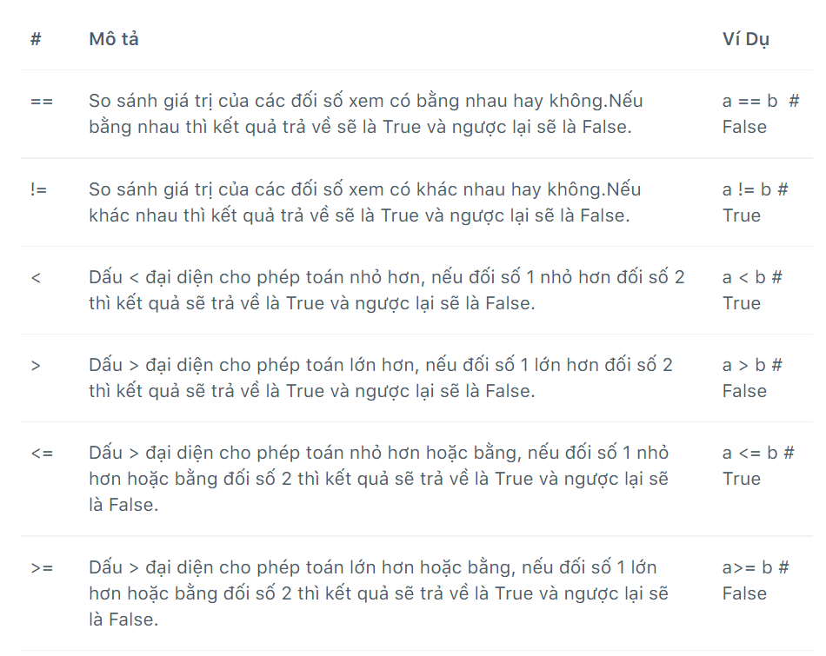

Thực hiện thử một phép so sánh:

In [54]:

*## toán tử so sánh sẽ cho ra kết quả mang kiểu dữ liệu là boolean (kết quả chỉ có 1 trong 2 giá trị True hoặc False)*

a **=** 7 **==** 8

print(a)

False

In [55]:

a **=** 15

b **=** a **>** 7

print(b)

True

In [56]:

a **=** 19

b **=** a **>=** 19

print(b)

True

### Toán tử gán giá trị

Toán tử gán giá trị dùng để thiết lập giá trị ban đầu hoặc thay đổi giá trị của biến

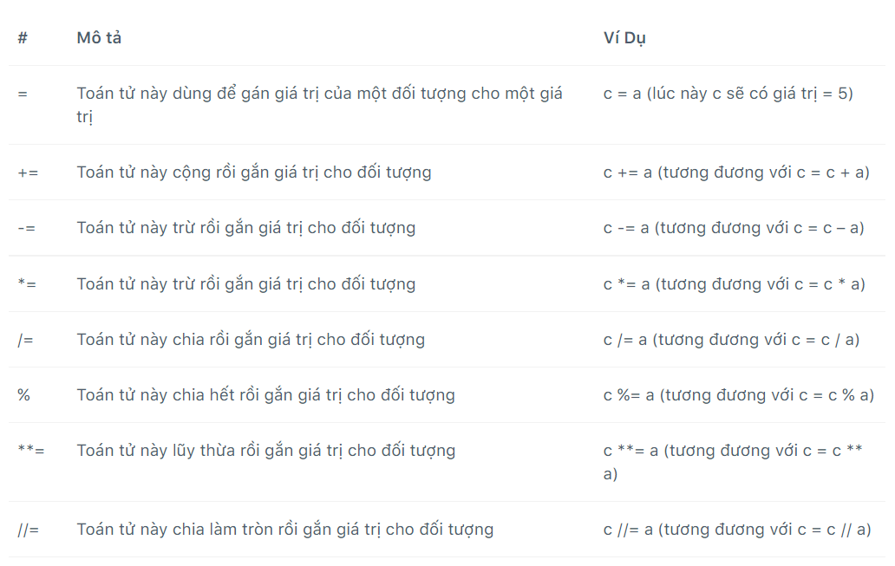

Lệnh a += 3 là viết tắt của lệnh a = a + 3, đây được gọi là phép cộng dồn

Thực hiện thử một toán tử gián giá trị:

In [58]:

a **=** 2

a **=** a **+** 3

print(a)

5

In [59]:

o **=** o **+** 10

print(o)

**---------------------------------------------------------------------------**

**NameError** Traceback (most recent call last)

Cell **In [59], line 1**

**----> 1** o = o + 10

3 print(o)

**NameError**: name 'o' is not defined

In [60]:

a **=** 2

a **=** a **+** 3 *## phép cộng dồn, có thể viết tắt thành a += 3*

2

In [61]:

a **=** 2

a **+=** 3

print(a)

5

In [ ]:

a **=** 5

a **+=** 7 *### a = 12*

a **\*=** 3 *### a = 36*

print(a)

In [62]:

a **=** 5

**for** i **in** range(3):

a **\*=** a

*### a *= a ~~> a = a * a ~~> a = 5 * 5 = 25*

*### a *= a ~~> a = a * a ~~> a = 25 * 25 = 625*

*### a *= a ~~> a = a * a ~~> a = 625 * 625 = 390625*

print(a)

390625

In [63]:

a **=** 5

S **=** 0

b **=** 1

**for** i **in** range(a):

S **+=** b

b **+=** 1

*## lần 1*

*# S += b ~~> S = S + b = 0 + 1 = 1*

*# b += 1 ~~> b = b + 1 = 1 + 1 = 2*

*## lần 2*

*# S += b ~~> S = S + b = 1 + 2 = 3*

*# b += 1 ~~> b = b + 1 = 2 + 1 = 3*

*## lần 3*

*# S += b ~~> S = S + b = 3 + 3 = 6*

*# b += 1 ~~> b = b + 1 = 3 + 1 = 4*

*## lần 4*

*# S += b ~~> S = S + b = 6 + 4 = 10*

*# b += 1 ~~> b = b + 1 = 4 + 1 = 5*

*## lần 5*

*# S += b ~~> S = S + b = 10 + 5 = 15*

*# b += 1 ~~> b = b + 1 = 5 + 1 = 6*

*# S += 1*

*# S += 2*

*# S += 3*

*# S += 4*

*# S += 5*

*# S = 1 + 2 + 3 + 4 + 5*

print(b)

print(S)

6

15

### Toán tử logic

Toán tự logic dùng để kết hợp các điều kiện

Toán tử logic trả về giá trị là True (đúng) hoặc False (sai)

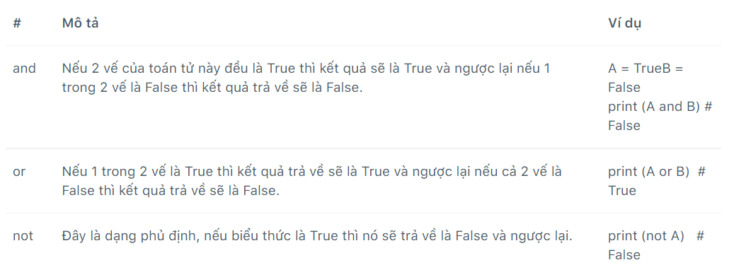

Thực hiện thử một phép toán tử logic:

In [ ]:

*### toán tử logic sẽ cho ra kết quả dạng boolean (True hoặc là False)*

*### toán tử logic dùng để kết hợp 2 giá trị boolean*

a **=** 17 **>** 5 *### True*

b **=** 10 **<** 5 *### False*

c **=** a **and** b *### False*

print(c)

In [64]:

a **=** 17 **>** 5 *### True*

b **=** **False**

c **=** 5 **==** 5 *### True*

d **=** 17 **>** 19 *### False*

e **=** a **and** b **or** c **and** d

*### False or c and d*

*### True and d*

*### False*

print(e)

False

In [65]:

a **=** 7

b **=** 10

c **=** 5

**for** i **in** range(10):

c **\*=** c

**for** i **in** range(15):

a **\*=** a

**for** i **in** range(8):

b **\*=** b

d **=** b **>** a

e **=** a **>** b **or** d

*##### toán tử số học ~~> toán tử so sánh ~~> toán tử logic*

f **=** e **or** c **%** 4 **==** 0

print(f)

True

# Bài tập

Viết chương trình chuyển đổi nhiệt độ từ độ C của biến t sang độ F rồi in lên màn hình

In [66]:

t **=** 37

f **=** t**\***1.8 **+** 32

print(f)

98.60000000000001

Sử dụng thư viện Turtle để vẽ một tam giác đều với độ dài các cạnh là biến a

Sau đó tính chu vi và diện tích của hình tam giác đó

In [1]:

a **=** 50

**import** turtle

t **=** turtle**.**Turtle()

*## red, green, blue*

t**.**color("red","blue")

t**.**begin_fill()

**for** i **in** range(3):

t**.**fd(a)

t**.**left(120)

P **=** 3**\***a

S **=** a**\*\***2**\***(3**\*\***0.5)**/**4

print("Chu vi:",P)

print("Diện tích:",S)

t**.**end_fill()

Chu vi: 150

Diện tích: 1082.5317547305483

Sử dụng thư viện Turtle để vẽ một hình tròn với bán kính là biến r

Sau đó tính chu vi và diện tích của hình tròn đó

In [ ]:

r **=** 50

**import** turtle

t **=** turtle**.**Turtle()

t**.**circle(r)

P **=** r**\***2**\***3.14

S **=** r**\*\***2**\***3.14

print("chu vi:",P)

print("diện tích: ",S)

Cho hai biến a và b, hãy giải phương trình ax + b = 0 (cho a luôn khác 0)

In [1]:

a **=** 10

b **=** 5

x **=** **-**b**/**a

print(x)

-0.5

Cho hai biến t và h là tổng và hiệu của 2 số, hãy tính và in ra màn hình 2 số đó

In [2]:

t **=** 20

h **=** 10

a **=** (t **+** h)**/**2

b **=** (t **-** h)**/**2

print(a,b)

15.0 5.0

Cho hệ phương trình sau:

a1x + b1y = c1

a2x + b2y = c2

Cho các biến a1, a2, b1, b2, c1, c2, tính x và y (cho các biến sao cho phương trình luôn có cặp nghiệm x,y)

In [3]:

a1 **=** 1

b1 **=** 1

c1 **=** 2

a2 **=** 2

b2 **=** 3

c2 **=** 5

y **=** (c1**\***a2**-**c2**\***a1)**/**(b1**\***a2**-**b2**\***a1)

x **=** (c1 **-** b1**\***y) **/** a1

print(x,y)

1.0 1.0

Cho biến a, hãy vẽ a hình vuông

In [1]:

*### mình cho a = 10 ~~> vẽ 10 hình vuông*

a **=** 10

**import** turtle

t **=** turtle**.**Turtle()

**for** i **in** range(a):

**for** i **in** range(4):

t**.**fd(30)

t**.**lt(90)

t**.**penup()

t**.**fd(40)

t**.**pendown()